ZD1. Za manipulator cilindrične konfiguracije sa sfernim zglobom treba odrediti D - H parametre i matricu ukupne transformacije T. Vrijednosti fiksnih veličina sami pretpostavite.
ZD2. Neka je dat PUMA 260 manipulator prikazan na sledećoj slici. Potrebno je odrediti D - H parametre i matricu ukupne transformacije T.
ZD3. Neka je dat cilindrični manipulator sa sfernim zglobom prikazan na sledećoj slici. Potrebno je odrediti D - H parametre i matricu ukupne transformacije T. Vrijednosti fiksnih veličina sami pretpostavite.
ZD4. Neka je dat kartezijski manipulator sa sfernim zglobom prikazan na sledećoj slici. Potrebno je odrediti D - H parametre i matricu ukupne transformacije T. Vrijednosti fiksnih veličina sami pretpostavite.
ZD5. Neka je data manipulatorska struktura R-P-R-R, gdje su data tri rotaciska zhloba I jedan prizmatični. Veličina d₄ je fiksna i iznosi 20.

ZD6. Neka je data Stanford Manipulator (R-R-P-R-R-R) prikazan na sledećoj slici. Potrebno je odrediti D - H parametre i matricu ukupne transformacije T. Vrijednosti fiksnih veličina sami pretpostavite.
ZD7. Neka je dat SCARA manipulator prikazan na sledećoj slici. Potrebno je odrediti D - H parametre i matricu ukupne transformacije T. Vrijednosti fiksnih veličina sami pretpostavite.
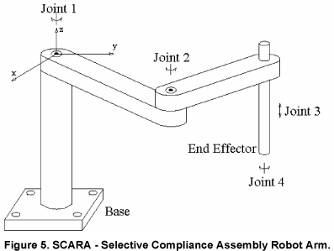

ZD8 a) Za trosegmentni manipulator cilindrične konfiguracije koji je prikazan na slici a) odrediti D-H parametre i matricu transformacije T.
b) Za trosegmentni manipulator R-R-P koji je prikazan na slici b) odrediti D-H parametre i matricu transformacije T.

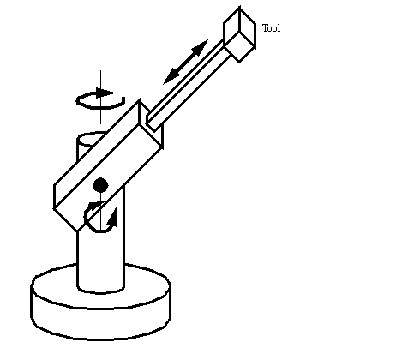
- b)

